Министерство образования и науки Российской федерации

Федеральное государственное образовательное учреждение высшего образования

ПЕРМСКИЙ НАЦИОНАЛЬНЫЙ ИССЛЕДОВАТЕЛЬСКИЙ ПОЛИТЕХНИЧЕСКИЙ УНИВЕРСИТЕТ

(ПНИПУ)

ОТЧЁТ

ПО ЛАБОРАТОРНОЙ РАБОТЕ

по теме:

РАЗРАБОТКА АЛГОРИТМА И МИКРОПРОГРАММЫ АРИФМЕТИЧЕСКОЙ ОПЕРАЦИИ

Вариант 13

Выполнил

студ. гр. РИС-21-1БЗУ

__________ И.А. Нечаев

Проверил

канд. тех. наук, доц.

__________ А. Л. Погудин

Пермь 2023

1 Постановка задания

Разработать алгоритм сложения 8-ми разрядных двоичных целых чисел из таблицы 1 и реализовать его в виде микропрограммы для операционных автоматов арифметика-логических устройств ALU-1 и ALU-R.

Таблица 1 — Исходные данные

|  |  |  |  |  |  |
| --- | --- | --- | --- | --- | --- |
| Коды представления | | | | Примеры чисел | |
| Операнд А | Операнд В | Операции | Результата | А10 | В10 |
| Прямой | Обратный | Обратный | Прямой | 40 | 38 |

2 Алгоритм в форме ГСА

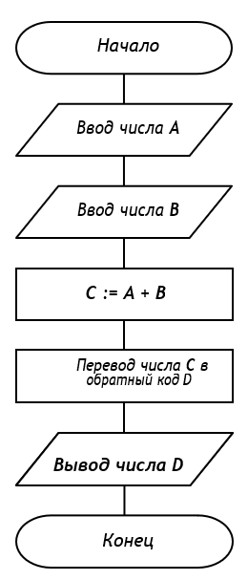

Рисунок 1 - Блок-схема алгоритма программы

3 Микропрограмма для ОА ALU-1

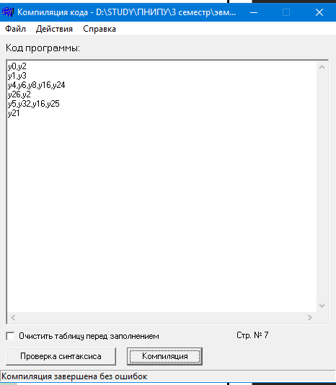

Рисунок 2 - Текст микропрограммы для ALU-1

Микрооперации имеют следующие значения:

y0 – число Ax записывается в шину данных,

y2 – число из шины данных записывается в регистр А, y1 – число Bx записывается в шину данных,

y3 – число из шины данных записывается в регистр B,

y4 – прямое число из регистра А записывается на вход R сумматора АЛБ, y6 – прямое число из регистра B записывается на вход S сумматора АЛБ, y8 – сумматор АЛБ выполняет операцию Q = R + S,

y16 – блок сдвига выполняет операцию F = Q (сдвиг не выполняется), y24 – число на выходе F блока сдвига записывается в регистр С,

y26 - число С записывается в шину данных,

y2- число из шины данных записывается в регистр А,

y5 - обратное число из регистра А записывается на вход R сумматора АЛБ,

y32 - сумматор АЛБ выполняет операцию Q = R,

y16– блок сдвига выполняет операцию F = Q (сдвиг не выполняется),

y25 - число на выходе F блока сдвига записывается в регистр D,

y21 – операция завершения работы.

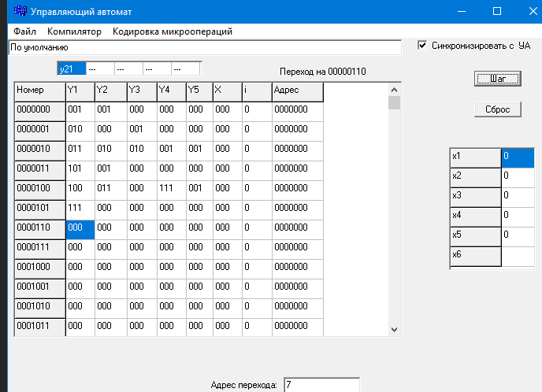

Рисунок 3 - Код микропрограммы для ALU-1

4 Микропрограмма для ОА ALU-R

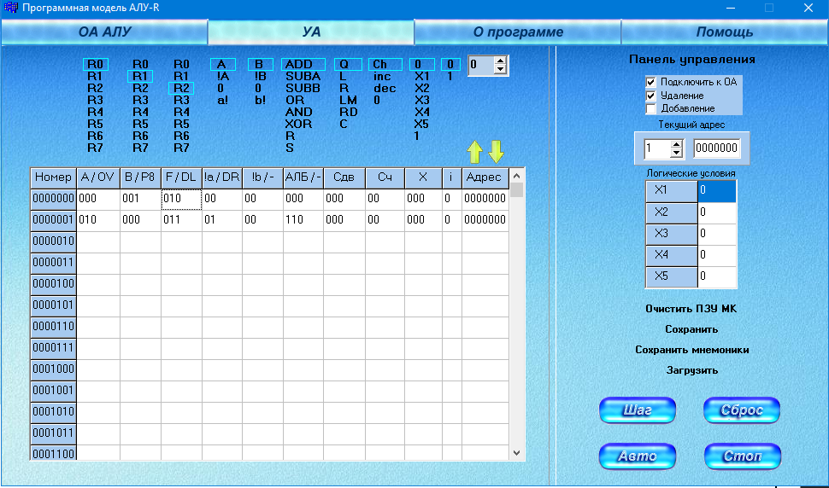

Рисунок 4 - Код микропрограммы для ALU-R

Микрооперации имеют следующие значения:

A = 000 – запись данных в регистр a из регистра R0, B = 001 – запись данных в регистр b из регистра R1,

!a = 00 – запись прямого кода из регистра !a на вход R сумматора АЛБ,

!b = 00 – запись прямого кода из регистра !b на вход S сумматора АЛБ,

АЛБ = 000 — сумматор АЛБ выполняет операцию Q = R + S,

F = 010 – запись данных с выхода F блока сдвига в регистр R2,

Сдвиг = 000 — блок сдвига выполняет операцию F = Q (сдвиг не выполняется), Счётчик = 00 — значение счётчика не меняется.

A = 010 – запись данных в регистр a из регистра R2,

B = 000 – запись данных в регистр b из регистра R0,

!a = 01 – запись обратного кода из регистра !a на вход S сумматора АЛБ,

АЛБ = 110 — сумматор АЛБ выполняет операцию Q = R,

F = 011 – запись данных с выхода F блока сдвига в регистр R3,

Сдвиг = 000 — блок сдвига выполняет операцию F = Q (сдвиг не выполняется), Счётчик = 00 — значение счётчика не меняется.

5 Результат работы ОА ALU-1

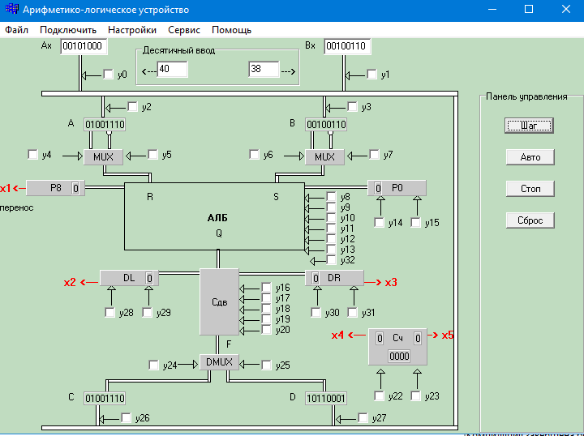

Рисунок 5 - Результат работы АО ALU-1

6 Результат работы ОА ALU-R

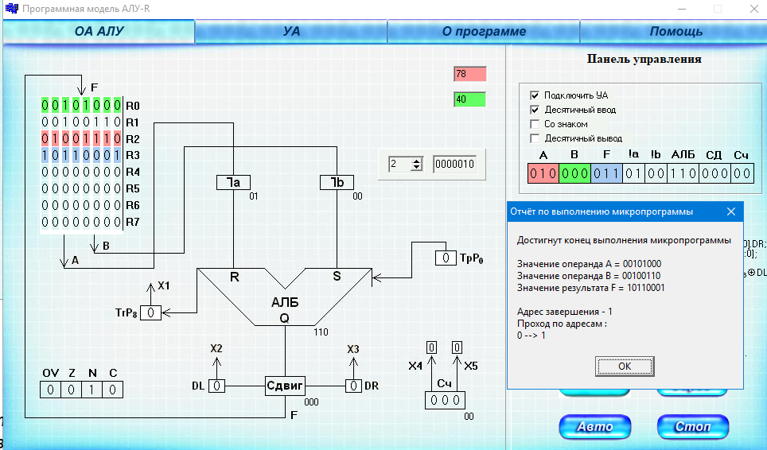

Рисунок 6 - Результат работы ОА ALU-R

7 Выводы

В программе ОА ALU-1 (рисунок 5), в регистре С появилось значение 010011102, что соответствует числу 7810 (сложение чисел 4010 и 3810 даёт этот же результат). В регистре D появилось значение 101100012 , что соответствует обратному числу 17710.

Аналогичный результат можно наблюдать и в программе ОА ALU-R (рисунок 6), в данном случае в регистре R2 значение 010011102 соответствующее числу 7810 , в регистре R3 значение 101100012 , что соответствует обратному числу 17710.

Программа ОА ALU-R выполняет операцию сложения целых положительных чисел за одну длинную команду, а ОА ALU-1 за три более коротких.

По заданию результат вычислений должен быть представлен в дополнительном коде представления двоичных чисел, но, поскольку дополнительный код положительного числа равен прямому коду числа, то преобразование в дополнительный код результата вычислений не требуется.

Обратим внимание, что данный алгоритм предназначен только для сложения положительных чисел. Если один или оба операнда имеют отрицательное значение, то программа выполняется некорректно.